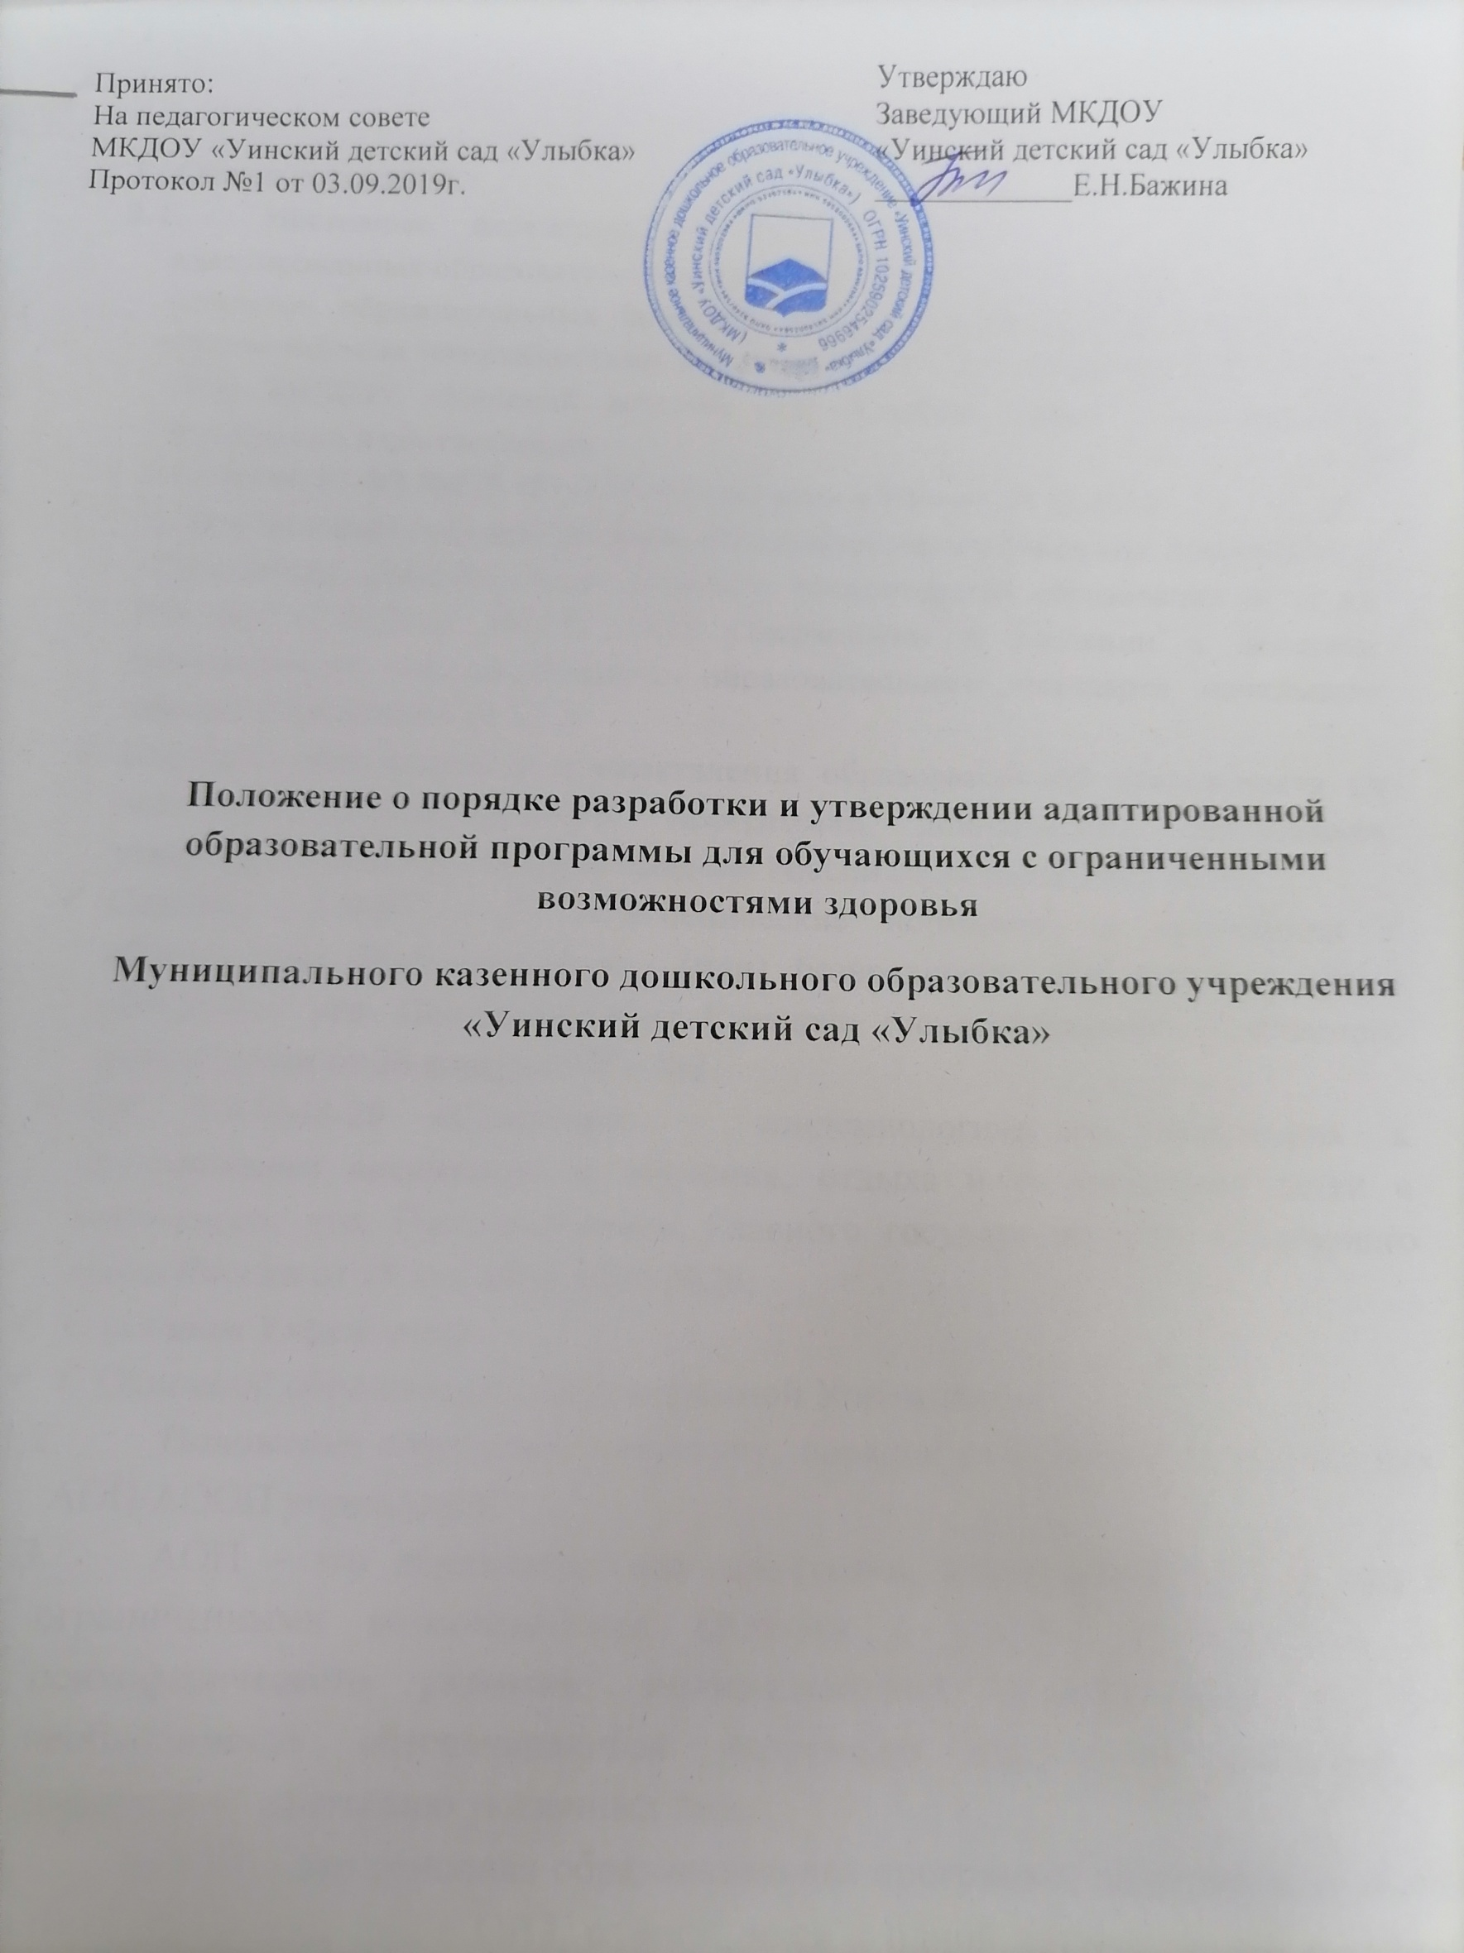
- Общее положения.
  - Настоящее положение о порядке разработки и утверждения адаптированных образовательных программ (далее - АОП) и адаптированных основных образовательных программ (далее АООП) для обучающихся с ограниченными возможностями здоровья, детей – инвалидов (далее – дети с ОВЗ) МКДОУ «Уинский детский сад «Улыбка» (далее - учреждение) разработано в соответствии:
- Со статей 55 ФЗ №273-ФЗ «Об образовании в РФ» от 29.12.2012
- С Федеральным государственным образовательным стандартом дошкольного образования, утвержденным приказом Министерства образования и науки РФ от 17.10.2013 №1155 «Об утверждении и введении в действие федерального государственного образовательного стандарта начального общего образования (п 1.3.);
- Порядок организации и осуществления образовательной деятельности по основным образовательным программам дошкольного образования, утвержден приказом Минпросвещения России от 31 июля 2020 №373
- СанПин 1.2.3685 – 21 «Гигиенические нормативы и требования к обеспечению безопасности и (или) безвредности для человека среды обитания», утв. Постановлением Главного государственного санитарного врача России от 28 января 2021г №2.
- СП 2.4.3648-20 «Санитарно – эпидемиологические требования к организациям воспитания и обучения, отдыха и оздоровления детей и молодежи», утв. Постановлением Главного государственного санитарного врача России от 28 сентября 2020 №28;
- С уставом Учреждения
- С Основной образовательной программой Учреждения.
  - Положение определяет структуру, порядок разработки и утверждения АОП/АООП учреждения.
  - АОП – это образовательная программа, адаптированная для лиц с ограниченными возможностями здоровья с учетом особенностей их психофизического развития, индивидуальных возможностей и при необходимости обеспечивающая коррекцию нарушений развития и социальную адаптацию указанных лиц.
  - АООП – это основная образовательная программа, адаптированная для обучения группы лиц с ОВЗ, относящихся к одной категории лиц с ОВЗ, с учетом особенностей их психофизического развития, индивидуальных возможностей и при необходимости обеспечивающая коррекцию нарушений развития и социальную адаптацию указанных лиц.
  - АООП/АОП призваны обеспечить гарантии в получении воспитанниками учреждения обязательного минимума дошкольного образования в соответствии с психофизическими особенностями, особыми образовательными портебностями.

1.6. АОП разрабатывается группой педагогических работников в соответствии с особыми образовательными потребностями лиц с ОВЗ, на основании заключения территориальной психолого-медико-педагогической комиссии (далее ТПМПК), с учетом рекомендаций ТПМПК, заявления родителей (законных представителей) на разработку программы, согласия родителей (законных представителей на психолого-педагогическое сопровождение педагога-психолога и учителя-логопеда, индивидуальной программы реабилитации инвалида и рассматривается на заседании психолого-педагогического консилиума учреждения, родители (законные представители) воспитанника с ОВЗ знакомятся с АОП, утверждается заведующим учреждения.
1.7. При проектировании АОП указывается отрезок времени, покрываемый реализацией содержания Программы; формулируются цели; определяются задачи, конкретизирующие цель; определяется содержание.
Особое внимание при проектировании содержания следует уделить:
⎯ описанию тех способов и приемов, посредством которых дети с ОВЗ будут осваивать содержание образования;
⎯ планированию форм работы по реализации АОП;
⎯ планированию участия в реализации АОП различных специалистов (учителя логопеда, воспитателей, педагога-психолога, и др.);
⎯ включению в реализацию АОП родителей (законных представителей) ребенка с ОВЗ или группы детей с ОВЗ со схожими нарушениями развития.
1.8.Решение о переводе ребенка с ОВЗ на образование по АОП принимается на основании Приказа О переводе на обучение по адаптированной программе.
1.9.Положение об АОП вступает в силу с момента издания приказа «Об утверждении данного Положения» и действует до внесения изменений или до принятия новой редакции.
2 Порядок разработки адаптированной образовательной программы.
2.1. Основанием для разработки АОП является: на основании заключения ТПМПК при наличии статуса у воспитанника «Ребенок с ограниченными возможностями здоровья», с учетом рекомендаций ТПМПК, заявления родителей (законных представителей) на разработку программы, согласия родителей (законных представителей) на психолого-педагогическое сопровождение педагога-психолога и учителя-логопеда, индивидуальной программы реабилитации инвалида.
2.2. Программа разрабатывается на основании рекомендаций ПМПК
2.3. При предоставлении родителями (законными представителями) ребенка с ОВЗ заключения ПМПК, в котором указана необходимость реализации АОП, родители (законные представители) пишут заявление о согласии на обучение ребенка по АОП (Приложение 1). После этого, в течение 2 недель проводится входная диагностика ребенка специалистами.
2.4. Входная диагностика проводится с целью уточнения рекомендаций ТПМПК. Если с момента плановой диагностики ребенка прошло менее 3 месяцев, входная диагностика не проводится.
2.5. Результаты диагностики обсуждаются на психолого-педагогическом консилиуме (далее - ППк), на котором к рекомендациям ТПМПК возможно добавить уточнения по сопровождению ребенка с ОВЗ (добавить кадровые и средовые условия реализации АОП).
2.6. Воспитатели, во время диагностики, исходя из особенностей ребенка, определяют, в освоение каких образовательных областей ребенку необходима помощь.
2.7. Проект АОП разрабатывается в соответствии с настоящим положением рабочей группой, включающей педагогов ДОУ, определенных ППк и закрепленных приказом заведующего ДОУ. В разработке и реализации АОП обязательное участие принимают специалисты ДОУ, указанные в заключении ТПМПК, воспитатели группы, инструктор по физической культуре, музыкальный руководитель.
2.8. Решением ППк, исходя из ведущего нарушения ребенка и рекомендаций заключения ТПМПК, назначается ответственный специалист сопровождения: учитель- логопед, педагог-психолог.
2.9. Проект АОП разрабатывается после предоставления родителями (законными представителями) ребенка заключения ТПМПК, всех необходимых документов: заключения территориальной психолого-медико-педагогической комиссии, согласия на обучение ребенка по АОП.
2.10.АОП разрабатывается на учебный год: принимается на заседании психолого-педагогического консилиума, письменно согласовывается с родителями (законными представителями) ребенка и утверждается заведующим ДОУ. В период корректировки АОП на новый учебный год (с 1 сентября по 1 октября) обучение ребенка проходит по предыдущей АОП.
2.11.Если родители (законные представители) не согласны на обучение ребенка по АОП, они пишут отказ (Приложение 2) и обучение ребенка проходит по ООП ДОУ.
2.12.Если в процессе реализации АОП родители (законные представители) отказываются от обучения ребенка по АОП, они пишут соответствующее заявление и обучение ребенка будет осуществляться по ООП ДОУ.
2.13.АОП разрабатывается ДОУ на основе примерных адаптированных основных образовательных программ соответствующих нозологий ДОУ (далее АООП), АООП одобренных Федеральным учебно-методическим объединением и размещенных на портале fgosreestr.ru:
⎯ Примерная адаптированная основная образовательная программа дошкольного образования детей с амблиопией и косоглазием;
⎯ Примерная адаптированная основная образовательная программа дошкольного образования детей с тяжёлыми нарушениями речи;
⎯ Примерная адаптированная основная образовательная программа дошкольного образования слабовидящих детей;
⎯ Примерная адаптированная основная образовательная программа дошкольного образования слепых детей;
⎯ Примерная адаптированная основная образовательная программа дошкольного образования детей с задержкой психического развития;
⎯ Примерная адаптированная основная образовательная программа дошкольного образования детей с умственной отсталостью (интеллектуальными нарушениями);
⎯ Примерная адаптированная основная образовательная программа дошкольного образования слабослышащих и позднооглохших детей;
⎯ Примерная адаптированная основная образовательная программа дошкольного образования для глухих детей
2.14В середине учебного года (январь) проводится промежуточная диагностика для внесения корректировок в АОП. В конце учебного года (в мае) проводится оценка динамики развития ребенка, внесения корректировок в АОП на следующий год. На начало следующего учебного года проводится диагностика для уточнения и изменения рекомендаций, на основании которых разрабатывается новая АОП на текущий учебный год.
3.Структура адаптированной образовательной программы
3.1.Структура АОП должна соответствовать требованиям, предъявляемым Федеральным государственным образовательным стандартом дошкольного образования (далее – ФГОС ДО) к содержанию образовательной программы и включает три раздела: целевой, содержательный, организационный. Если ребенком осваиваются образовательные области согласно основной общеобразовательной программе дошкольного образования, в АОП указываются только ссылки на нее.
3.2.Титульный лист АОП (Приложение №3, 4) содержит: полное наименование программы с указанием ребенка, для которого она разрабатывается; информацию об образовательной организации; информацию о том, когда и кем утверждена и рассмотрена программа; информацию о специалисте, ответственном за разработку (верстку программы); гриф ознакомления с АОП (с указанием даты, Ф. И.О.родителя (законного представителя) ребенка с ОВЗ)
3.3.Целевой раздел состоит из пояснительной записки и планируемых результатов освоения программы, с учетом возрастных возможностей и индивидуальных особенностей развития ребенка с ОВЗ, в том числе детей-инвалидов.
3.4.Пояснительная записка АОП содержит: общую информацию о ребенке; указание на примерную адаптированную основную образовательную программу дошкольного образования, на основе которой разработана АОП; описание особых образовательных потребностей обучающегося с ОВЗ; психолого-педагогическую характеристику ребенка с ОВЗ; результаты входного мониторинга возможностей ребенка с выявление сильных его сторон; цели и задачи реализации программы для ребенка с ОВЗ.
3.5.Планируемые результаты освоения АОП представлены в виде целевых ориентиров для детей
с ОВЗ. Целевые ориентиры должны учитывать специфику нарушений соответствующей нозологии детей с ОВЗ. На основе этого отслеживаются результаты коррекционной работы для конкретного ребенка. 3.6.Содержательный раздел включает: описание особенностей образовательной деятельности в соответствии с направлениями развития ребенка, представленных во всех пяти образовательных областях, либо в отдельных ОО; описание вариативных форм, способов, методов и средств реализации АОП с учетом возрастных, психофизических, индивидуальных особенностей, возможностей и интересов, особых образовательных потребностей, описание взаимодействия взрослых с детьми; описание взаимодействия педагогического коллектива с семьей дошкольника; планы коррекционно-развивающей работы специалистов с ребенком с ОВЗ. 3.7.План коррекционно-развивающей работы специалиста с ребенком с ОВЗ включает: основные задачи коррекционной работы специалиста с ребенком; перечень и содержание индивидуально ориентированных коррекционных направлений работы и задачи, способствующих освоению детьми АОП; учебно-тематическое планирование специалистов; учебно-тематическое планирование внешнего и внутреннего взаимодействия со специалистами; планируемые результаты коррекционной работы.
3.8.Организационный раздел включает в себя: психолого-педагогические условия, обеспечивающие развитие ребенка с ОВЗ; описание материально-технических условий, необходимых для данного ребенка с ОВЗ, инвалидностью; особенности организации развивающей предметно- пространственной среды; организация развивающей предметно-пространственной среды; кадровые условия реализации программы, предусматривающие общую целевую и единую стратегическую направленность работы (внутреннее взаимодействие, внешнее взаимодействие); индивидуальный учебный план; распорядок или режим дня, если он имеет особенности; распорядок коррекционно-развивающих занятий со специалистами.
3.9.Перечень нормативных и нормативно-методических документов и литературных источников (обеспеченность методическими материалами и средствами обучения и воспитания, в том числе адаптированными к особым образовательным потребностям детей с ОВЗ, и детейинвалидов). 3.10. Характеристика взаимодействия педагогического коллектива с семьями детей с ОВЗ.
4. Изменения и дополнения в АОП
4.1. АОП может изменяться и дополняться по решению психолого-педагогического консилиума. 4.2. Основания для внесения изменений: - обновления системы образования (изменение нормативной базы, регламентирующей содержание общего образования),
- предложения педагогических работников по результатам реализации АОП в текущем учебном году,
- результаты мониторинга развития ребенка,
- обновление списка, используемой литературы и методических пособий.
4.3. Дополнения и изменения в АООП могут вноситься ежегодно перед началом нового учебного года. При накоплении большого количества изменения АООП корректируются в виде новой редакции программы.
5. Права и обязанности родителей
5.1. Родители (законные представители) имеют право:
• защищать права и законные интересы ребенка в ДОУ;
• знакомится с АОП, вносить предложения, изменения в программу с учетом рекомендаций психолого-медико-педагогической комиссии (при их наличии);
• знакомиться с содержанием образования, используемыми методами обучения и воспитания, образовательными технологиями, а также с результатами диагностики индивидуального развития своих детей.
5.2. Родители (законные представители) несовершеннолетних обучающихся обязаны:
• обеспечить получение детьми дошкольного образования;
• соблюдать правила внутреннего распорядка учреждения, требования локальных
нормативных актов, которые устанавливают режим занятий с детьми, порядок регламентации образовательных отношений между образовательной организацией и обучающимися и (или) их родителями (законными представителями) и оформления возникновения, приостановления и прекращения этих отношений;
• уважать честь и достоинство работников учреждения.
6. Права и обязанности педагогов ДОУ 6.1. Педагоги имеют право:
• принимать участие в разработке АОП;
• вносить предложения на заседания ППк по корректировке АОП по результатам промежуточного мониторинга индивидуального развития ребенка;
• взаимодействовать с родителями (законными представителями ребенка) в целях реализации АОП.
6.2. Педагоги обязаны:
• обеспечивать реализацию утвержденной АОП;
• соблюдать правовые, нравственные и этические нормы, следовать требованиям профессиональной этики;
• учитывать особенности психофизического развития обучающихся и состояние их здоровья;
• педагогам запрещается распространять информацию о ребенке, посторонним людям, не имеющим отношения к реализации АОП;
• педагогические работники несут ответственность за неисполнение или ненадлежащее исполнение возложенных на них обязанностей в порядке и в случаях, которые установлены федеральными законами.
7. Ответственность и контроль
7.1.Ответственность за полноту и качество реализации АОП возлагается на педагогов учреждения, реализующих АОП.
7.2.Контроль над полнотой и качеством реализации АОП осуществляется администрацией Учреждения.
7.3.Ответственность за контроль над полнотой и качеством реализации AOП возлагается на старшего воспитателя учреждения.
7.4.Воспитатели указывают индивидуальную коррекционно-развивающую работу в календарном плане.
8. Делопроизводство
8.1.АОП хранится в группе, которую посещает ребенок с ОВЗ.
8.2.К АОП имеют доступ все педагогические работники и администрация учреждения

